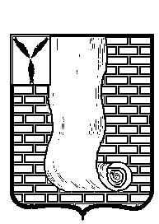

**КРАСНОАРМЕЙСКОЕ РАЙОННОЕ СОБРАНИЕ**

**САРАТОВСКОЙ ОБЛАСТИ**

## Р Е Ш Е Н И Е

|  |  |  |  |
| --- | --- | --- | --- |
| от | 27.06.2024 | № | 46 |
|
|

О выдвижении кандидата в члены Молодежного парламента при Саратовской областной Думе

В соответствии с пунктами 2.2 и 2.5 Постановления о Молодежном парламенте при Саратовской областной Думе от 23.11.2022 №5-100, письма Общероссийского общественно-государственного Движения детей, молодежи «Движение первых» и руководствуясь Уставом Красноармейского муниципального района, Красноармейское районное Собрание **РЕШИЛО:**

1. Выдвинуть кандидатуру Мельниченко Анны Дмитриевны 27.10.1990 года рождения, представителя Общероссийского общественно-государственного Движения детей, молодежи «Движение первых» в Молодежный парламент при Саратовской Областной Думе.
2. Настоящее решение вступает в силу со дня его принятия.
3. Настоящее решение разместить на официальном сайте администрации Красноармейского муниципального района Саратовской области в информационно-телекоммуникационной сети «Интернет» <https://krasnoarmeysk64.ru>

Председатель Красноармейского

муниципального района Л.В.Герасимова

Секретарь Красноармейского

муниципального района А.В.Кузьменко